Сезонный грипп — острая респираторная инфекция, вызываемая вирусами гриппа, которые циркулируют во всем мире. При гриппе, в отличие от других острых респираторных заболеваний, на первый план выходит внезапная высокая температура — выше 38С°, выраженный интоксикационный синдром: сильная общая слабость, разбитость, боли в мышцах, суставах, сильная головная боль, светобоязнь, боли при движении глазами, слезотечение. Сухой кашель чаще всего появляется позже. У части пациентов (особенно маленьких детей) могут быть проявления, связанные с ЖКТ: тошнота, рвота, диарея, боли в животе.
Симптомы гриппа не очень отличаются от COVID-19: это высокая температура, выраженная интоксикация, сухой кашель. Чтобы их не перепутать, следует быть внимательными к своему здоровью.
Чем опасен грипп?
Прежде всего — осложнениями. У больных редко развиваются первичные пневмониты (поражение легких), от которого страдают большинство пациентов с COVID-19. Зато при гриппе нередки бактериальные осложнения дыхательных путей, а также другие: миокардиты (воспаление сердечной мышцы), декомпенсация ранее существовавших болезней, миозиты (поражения мышц) и др.
Большинство пациентов с неосложненным гриппом могут лечиться дома под наблюдением врача. Но есть признаки, указывающие на то, что обязательно нужно ехать в больницу:
- высокая температура тела на протяжении 3-х дней и более, которая плохо сбивается стандартными дозами жаропонижающих;
- одышка при небольшой физической активности или в покое, затруднение дыхания;
- мучительный непрекращающийся сухой кашель ( кашель может быть тяжелым и длиться 2 недели и более), который часто маскирует одышку;
- синюшность кожных покровов и слизистых;
- кровянистая мокрота, боль в груди;
- выраженное изменение поведения (возбуждение или патологическая сонливость);
- выраженное снижение артериального давления.
Специалисты обращают внимание на то, что заниматься самолечением не стоит — при наличии серьезных симптомов обязательно нужно обратиться к врачу.
Антибиотики при гриппе принимать так же не рекомендовано, это должен решать только врач, который видит признаки присоединения бактериальной инфекции. Зато нужно помнить, что при лечении гриппа важен питьевой режим. Чем больше вы пьете, тем меньше на вас влияет интоксикация.
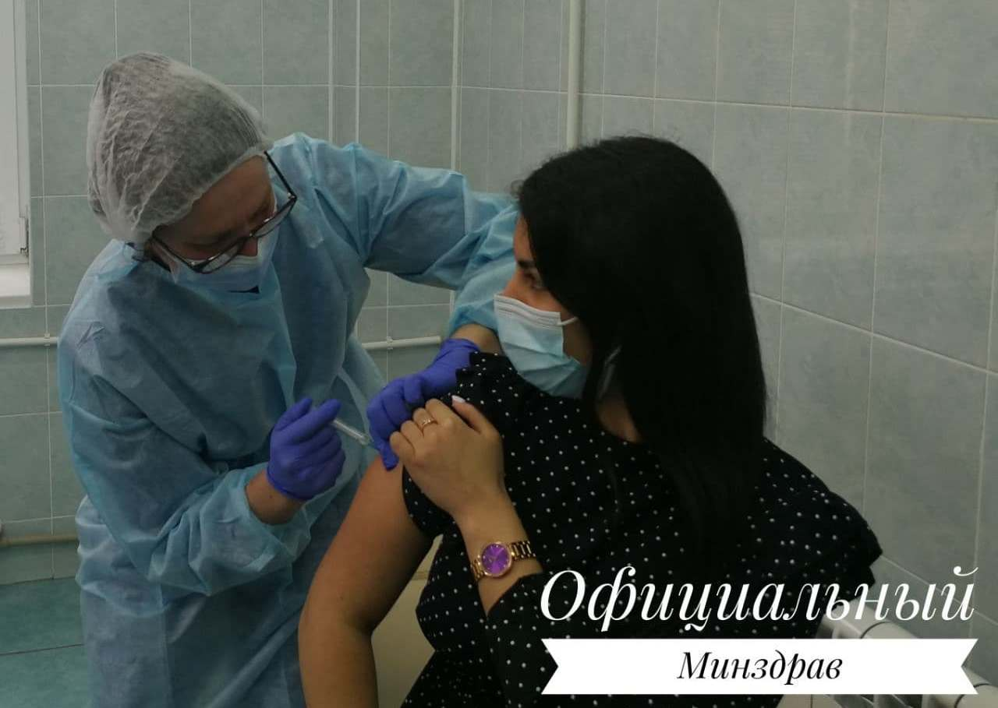
Специалисты уверены , что единственным высокоэффективным методом профилактики тяжелого и осложненного гриппа является ежегодная вакцинация. Прививаться, желательно заранее — для выработки адекватного иммунного ответа необходимо в среднем 14 дней. Даже частичный иммунитет через несколько дней после введения вакцины может ослабить симптоматику и уменьшить вероятность осложнений гриппа.
Следует знать, болезнь может протекать как в легкой, так и в тяжелой форме и даже заканчиваться смертельным исходом.
Болеют гриппом в любом возрасте, но есть группы населения, подверженные повышенному риску:
беременные женщины, дети, пожилые люди, люди с хроническими нарушениями здоровья (хронические болезни сердца, легких, почек, нарушения метаболизма, нарушения неврологического развития, болезни печени и крови) и люди с ослабленным иммунитетом (в результате ВИЧ/СПИДа, химиотерапии, в связи со злокачественными новообразованиями).
Работники здравоохранения подвергаются высокому риску инфицирования во время контактов с пациентами и могут способствовать дальнейшей передаче инфекции.
Передача инфекции происходит быстро, особенно в местах большого скопления людей, включая школы..
При кашле или чихании мелкие капли, содержащие вирус попадают в воздух и могут распространяться на расстояние более 1-го метра и инфицировать людей, находящихся поблизости. Инфекция может передаваться и через руки, загрязненные вирусами гриппа.
Для предотвращения передачи инфекции при кашле необходимо прикрывать рот и нос салфеткой и регулярно мыть руки.
Период времени с момента инфицирования до развития болезни ( инкубационный), длится около 2 дней, но может варьироваться и до 4 дней. При наличии симптомов пациентам рекомендуется оставаться дома с тем, чтобы минимизировать риск инфицирования других людей.
Помимо вакцинации существуют и другие меры индивидуальной защиты, такие как:
- регулярное мытье рук;
- респираторная гигиена (прикрытие рта и носа при кашле и чихании салфетками с их последующим надлежащим удалением);
-своевременная самоизоляция людей, почувствовавших себя нездоровыми;
- предотвращение тесных контактов с больными людьми;
- предотвращение прикасаний к глазам, носу и рту.

